Описание продукта
«Визуальное расписание режима дня
для детей с задержкой психического развития в группе детского сада».
Авторский коллектив Государственного бюджетного дошкольного образовательного учреждения детский сад №49 комбинированного вида Приморского района Санкт-Петербурга:
Ермолова Лариса Валентиновна, заведующий
Францевич Ольга Михайловна, старший воспитатель
Маевская Елена Игоревна, учитель-дефектолог
Гарайс Евгения Валерьевна, воспитатель
Форма инновационного продукта - Методические материалы, рекомендации.
Тематика инновационного продукта - Реализация моделей получения качественного дошкольного, общего и дополнительного образования детьми-инвалидами и лицами с ограниченными возможностями здоровья.
Номинация - Дошкольная образовательная деятельность.
Цель внедрения продукта в деятельность ОУ-получение качественного дошкольного образования детьми старшего дошкольного возраста с ограниченными возможностями здоровья, посещающих группу компенсирующей направленности для детей с ЗПР, путем организации комфортного пребывания в детском саду; (снижении уровня тревожности детей), в способствовании понимания последовательности дел в течении дня, ценности времени, его протяженности и его хода, в регуляции своего поведения, для более спокойного и продуктивного пребыванияв группе.
Инновационным продуктом являются методические рекомендации разработкиалгоритма использования визуального расписания режима дня,включающего в себя комплекс пособий:
- Визуальное расписание на ковролине «Наш день»
- Пирамидки – башня «Наш день»
- «Складушки»
- «Сундучок сокровищ»
Актуальность продукта определяется тем, что в настоящее время данная методическая разработка является необходимым практическим инструментом педагога в оказании коррекционной помощи детям с ЗПР.
Алгоритм использования продукта включает четыре последовательных этапа, каждый из которых является усложнением предыдущего.
I этап-построение на ковролине линейного визуального расписания режима дня для детей с ЗПР в группе детского сада « Наш день».
Нам понадобятся:
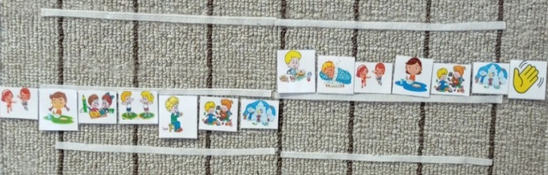
- ковролин, с прикрепленными на нем полосками липучек в двух горизонтальных линиях: нижней и верхней;
- карточки, с изображенными на них картинками, в соответствии с основными событиями дня на липучке с обратной стороны;
- сменные карточки в соответствии со сменой занятий, деятельности в течении недели, с липучками с обратной стороны;
- контейнер с крышкой для хранения карточек.
Приемы работы:
- Знакомство детей с картинками, на которых изображены события дня.
- Игры на понимание детей, что изображено на картинках.
- Постепенное выстраивание расписания на ковролине в течении дня. На ковролин каждый раз прикрепляется предстоящее событие.
- Знакомство детей с расписанием дня и выстраивание на ковролине последовательность событий всего дня.
- Знакомство детей с тем, что прошедшие события не повторятся и их надо перенести из расписания на нижнюю линейку ковролина.
- Каждое утро воспитатель вместе с детьми обсуждает события предстоящего дня и составляет расписание на ковролине.
- Воспитатель вместе с детьмиконтролирует прошедшие события и переносит их на нижнюю линейку.
II этап–включение в работу с детьми индивидуального практического пособия «Пирамидки «Наш день»».
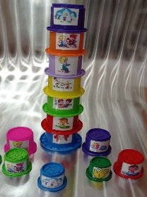
Нам понадобятся:
- пластмассовые пирамидки «Башня» по количеству детей, состоящие из 14 элементов; где на каждый элемент с помощью скотча приклеены карточки с изображенными на них картинками, в соответствии с основными событиями дня;
- контейер для их хранения
Приемы работы:
- Знакомство детей с последовательностью событий дня, изображенных на картинках, наклеенных на составных элементах пирамидки.
- Собирание событий предстоящего дня в пирамидку из элементов. (С помощью педагога).
- Формирование причинно – следственных связей, знакомство детей с тем, что события дня идут друг за другом. Предстоящие события не могут опережать последующие и наоборот, как элементы при сборке пирамидки должны выстроиться правильно.
- Формирование представлений детей о том, что прошедшее событие, в течение дня не повторится и элемент с прошедшим событием убираем из пирамидки. Формируем причинно – следственную связь: ребенок понимает, что с каждым выполненным делом его день становиться короче, приближая его к встрече с родителями.
- Утреннее обсуждение расписания событий дня. Педагог выстраивает расписание дня на ковролине «Наш день». Самостоятельный утренний подбор элементов пирамидки с событиями дня после обсуждения с воспитателем и составление событий дня в башню.
- Самостоятельный контроль. Самостоятельное удаление элемента пирамидки прошедшего события.
III этап– включение в работу с детьмииндивидуального визуального расписания «Складушки».
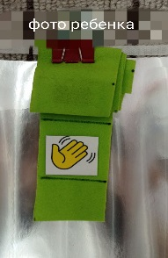
Нам понадобятся:
- канцелярские зажимы для бумаги на каждого ребенка;
- фотографии воспитанников;
- ленты из войлока на каждого ребенка;
- набор карточек, с изображенными на них картинками, в соответствии с основными событиями дня, с прикрепленными липучками, на каждого ребенка.
Приемы работы:
- Знакомство детей с расписанием «Складушки»: обсуждение расположения в пространстве последовательности событий дня из картинок на ленте сверху вниз.
- Знакомство детей с тем, как прошедшие события при помощи складывания ленты с картинками убираются из поля зрения ленты - расписания.
- Утреннее обсуждение расписания на день. С помощью педагога: подбор картинок соответствующих каждому событию дня и выстраивание расписания из картинок на лентах сверху вниз.
- С помощью педагога дети складывают прошедшие события.
- После утреннего обсуждения с воспитателем самостоятельный подбор картинок с событиями дня на ленты.
- Самостоятельный контроль прошедших событий. Самостоятельное удаление картинки с прошедшим событием с помощью складывания.
IVэтап- включение в работу с детьми пособия «Сундучок сокровищ».
Нам понадобятся:
- прототип пособия «Машина превращений» на каждого ребенка.
Для изготовления, понадобятся: картонная коробка с крышкой, горлышко от прозрачной пластиковой бутылочки, крышка от коробки, листы для ламинатора или прозрачные листы для информационных стендов; клеевой пистолет; ножницы; самоклеющаяся пленка подходящей расцветки.
-набор цветных шариков «кристаллов» для каждого ребенка;
- фотографии детей.
- контейнер с крышкой для хранения «кристаллов».
Приемы работы:
- Утреннее обсуждение расписания «Наш день»
- Выкладывание последовательности событий на ковролине.
- Знакомство детей с тем, как использовать сундучок: за выполненное дело в соответствии с визуальным расписанием «Наш день», дети бросают в воронку прикрепленную на коробочке «кристалл». «Кристалл» падает в лоток, выходящий из коробочки, закрытый прозрачной крышкой. Дети имеют возможность видеть и пересчитывать свои сокровища.
- В конце дня педагог проводит обсуждение, что наши дела это сокровища, которые накопил каждый ребенок в своем сундучке.
На родительском собрании или в индивидуальной беседе, познакомить родителей с Алгоритмом работы с Визуальным расписанием режима дня группы, рассказать родителям о педагогическом приеме «Сундучок сокровищ». Порекомендовать им, каждый вечер, забирая ребенка из детского сада, обсуждать с ним «накопленные сокровища» за день.
Дети с ЗПР в старшем дошкольном возрасте уже знакомы с понятием материальные ценности: сокровища, клады. Но главные богатства спрятаны в духовных ценностях и достижениях.
Таким образом:
- главный эффект от использования продукта заключается в том, что смещается фокус с материальных ценностей на духовно – личностные.
- в работе с продуктом возникает понимание, что время бесценно.
-дети учатся правильно распоряжаться своим временем, испытывать чувство гордости и удовлетворения от количества выполненных дел, в течение пребывания в группе детского сада.

